2015年各地中考物理真题考点汇编：02声现象

一、选择题
1．（2015山东菏泽，第4题）下列与声现象有关的说法中正确的是（ ）
A．一切发声的物体都在振动
B．公路旁安装“声障墙”是在声源处减弱噪声
C．声和电磁波都能传递信息，且都可以在真空中传播
D．声音在空气中的传播速度一定是340 m/s

2．（2015福建福州，第5题）2015年3月27日，中国城堡室内乐团在福州于山九日台音乐厅举办音乐会。台下的听众能够辨别出不同乐器发出的声音，是根据声音的
A．响度 B．音色 C．音调 D．振幅

3（2015四川宜宾，第2题）调节电视机的音量，是为了改变声音的
A.响度 B.音色 C.音调 D.频率

4.（2015广东广州，第5题）如图4所示，相同的水下录音装置A、B录下在海里同一位置的鲸发出的同一段声音.A录到的有高、低音，B录到的只有低音，由此可以推测：在海洋中传播较远距离的声音是（）
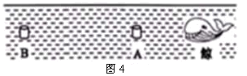
A.频率较低的 B.音调较高的 C.能量较小的 D.响度较小的

5.（2015山东德州，第6题）如图3所示声波的波形图，下列说法正确的是（ ）
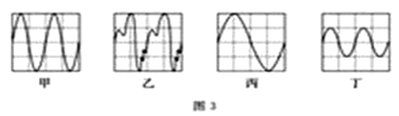
A．甲、乙的音调和响度相同 B.甲、丙的音调和音色相同
C. 乙、丁的音调和音色相同 D.丙、丁的音色和响度相同

6.（2015四川成都，第2题）如图1所示，将正在发出声音的音叉放入水中，能观察到音叉周围溅起许多水花。这说明
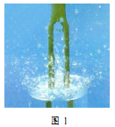
A.发出声音的音叉在振动 B.超声波具有能量
C.声音从空气传入水中响度会变大 D.声音从空气传入水中速度会变小

7. （2015四川乐山，第2题）关于声现象，下列说法错误的是
A．声音具有能量 B．声音是由物体振动产生的
C．通常情况下，声音在空气中传播得最快 D．声音是一种波

8.（2015四川资阳，第1题）如图所示，编钟是我国春秋战国时代的乐器。下列说法中错误的是
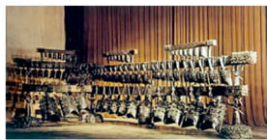
A．敲击钟时发出的声音是由钟振动而产生的
B．敲击大小不同的钟发出的声音在空气中的传播速度不同
C．敲击大小不同的钟能发出不同音调的声音
D．人耳能区分不同乐器的声音是因为它们的音色不同

9.（2015年山东济南，第14题）小军朗读课文时声音太小.离他较远的同学听不清楚.老师请他声音再大一点。这里的“声音大一点”指的是声音的（ ）
A.音调 B.响度 C.音色 D.频率

10.（2015湖南长沙，第17题）长沙福元路大桥东入口采用了全封闭的隔音措施，如图所示，该设施长175m，高7m。由隔音板组成，能降噪20分贝左右。下列说法中正确的是（ ）
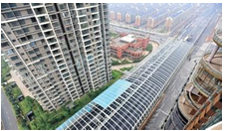

A、采用全封闭隔音表示声音是在声源处阻断噪声的传播。
B、分贝是用来表示声音强弱等级的单位。
C、隔音板能降低噪声的音调。
D、隔音板隔音利用了声音的直线传播。

11.（2015四川自贡，第1题）下列有关声的现象，说法正确的是
A、听录音时，调节音量旋钮实质是改变声音的语调；
B、真空也能传声；
C、“静止鸣笛”是在传播过程中减弱噪声；
D、噪声是严重影响我们生活的污染之一。

12.（2015山东滨州，第3题）关于声现象，下列说法正确的是
关于声现象，下列说法正确的是（ ）
A．二胡演奏出的优美旋律，是由弦的振动产生的
B．运动员打鼓用的力越大，鼓声的音调就越高
C．女航天员王亚平在天宫一号上讲课的声音是通过声波传回地球的
D．“禁止鸣笛”是在传播过程中减弱噪声

13.（2015上海，第2题）能分辨出琴声和笛声的主要依据是
A、响度 B、音调 C、音色 D、振幅

14.（2015江苏扬州，第2题）下列关于鼓声的说法正确的是
A．鼓声是由鼓面振动产生的 B．鼓面振动幅度越大，鼓声的音调越高
C．鼓声主要是靠大地传人人耳的 D．鼓面振动频率越高，鼓声的响度趑大

15.（2015湖南常德，第2题）上物理课时，物理老师对某同学说“答问时，请声音大一点”，这里的“大”指的是声音的
- 音调 B.音色 C.响度 D.频率

16. 1.（2015广东汕尾，第4题）2013 年6月20日，女航天员王亚平在中国首个目标飞行器“天宫一号”上为青少年授课。下列说法正确的是（ ）
A．王亚平讲课发出的声音是由她的声带振动产生的
B．王亚平讲课的声音很大是因为她的声音频率很高
C．王亚平讲课的声音是通过声波传回地球的
D．在太空讲话声带不振动也能发出声音

17.（2015甘肃武威，第2题）下列关于声音说法正确的是
A.成语“声如洪钟”描述的是声音的音色
B.声音传播的速度一定是340m/s
C.“闻其声而知其人”主要是根据响度来判断的
D.用大小不同的力先后敲击同一音叉，音叉发声的音调是相同的

18.（2015湖北宜昌，第5题）如图2所示，同学们自制一件小乐器，在8个相同的透明玻璃瓶中装有不同高度的水，用同样大小的力敲击8个玻璃瓶，会发出不同的声音，这“不同的声音”主要是指声音的
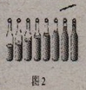
A 音调 B 振幅 C 音色 D 响度

19.（2015湖北武汉，第9题）关于声现象，下列说法正确的是
A.声速的大小只跟介质的种类有关
B.超声波和次声波统称为声音
C.人听到声音是否响亮只跟发声体发声时的响度有关
D.声不仅可以传递信息，还可以传递能量

20.（2015湖南娄底，第5题）下列有关声现象的说法中错误的是：
A．在《爸爸去哪儿》节目中，孩子们很容易辨别出爸爸发出的声音，这主要是爸爸声音的音调不同
B．蒙上双眼仅凭声音也能大致确定声源的方位是由于“双耳效应”
C．文明城市要求植树种草，树木和花草既能美化城市也具有吸收、减弱噪声的作用
D．古代行军宿营时，士兵枕着牛皮制的箭筒睡在地上，能及早听到敌人的马蹄声，是因为大地传声比空气快

21.（2015山东泰安，第2题）下列关于声音的说法错误的是
A．音调是由发声体振动频率决定的
B．学业考试期间，学校路段禁止汽车鸣笛，这是在声源处控制噪声
C．“响鼓也要重锤敲”，说明声音是由振动产生的，且振幅越大响度越大
D．“公共场所不要大声说话”是要求人们说话的声音音调要低一些

22.（2015广东省，第2题）关于声现象的描述，下列说法正确的是（ ）
A.声音的强弱由声源振动的频率决定
B．声音在真空中传播速度是340m/s
C．人耳听觉频率范围是20Hz-2000Hz
D．深夜跳广场舞时将音量调小是在声源处减弱噪声

23.（2015湖南益阳，第3题）关于下列四个情景的说法错误的是D
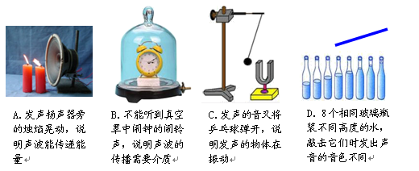

24.（2015四川遂宁，第3题）关于声音，下列说法正确的是（ ）
A．利用回声可以测地球到月球间的距离
B．人们小声说话时，声音的音调一定低
C．在市区高架桥两侧修隔音墙是为了在传播过程中减弱噪声
D．超声“碎石”是利用声音能传递信息

25.（2015湖北荆州，第13题）关于声现象，下列说法正确的是（ ）
A．不振动的物体也可以发出声音
B．声音在空气中的传播速度一定是340m/s
C．用大小不同的力先后敲击同一音叉，音叉发声的响度会不同
D．通过居民区的高速铁路需加装隔音屏障是在声源处减弱噪音

26.（2015湖北襄阳，第2题）下列事例中属于声音传递信息的是
A．阳光从东方射过来了 B．雷声从东方传过来了
C．云朵从东方跑过来了 D．花香从东方飘过来了

27.（2015山东聊城，第2题）下列有关声现象的说法,正确的是
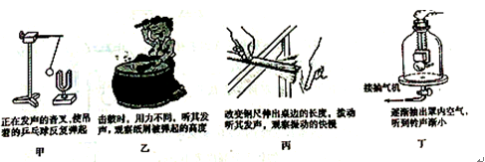
A.甲实验说明发声的物体在振动 B乙实验探究声音的响度与频率的关系
C.丙实验探究声音的音调与振幅的关系 D.丁实验说明声音的传播不需要介质

28.（2015湖南岳阳，第2题）下列实验探究“声音传播需要介质”的是（ ）A
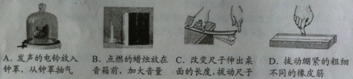

29.（2015江苏淮安，第1题）中考考场附近设有禁鸣喇叭的标志，下列四幅图中属于该标志的是（ A ）
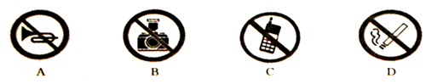

30.（2015湖北黄石，第27题）下列关于声现象的说法中正确的是
A．声波在真空中的传播速度可以大于340m/s；
B.声波可以传递信息，不可以传递能量；
C．“女高音”中的“高”是指声音的频率高；
D.“引吭高歌”中的“高”是指歌曲的音调高

31.（2015江苏无锡，第5题）“姑苏城外寒山寺，夜半钟声到客船”，下列对钟声的解释，错误的是
A．人根据音调判断是钟发出的声音
B．人根据音色判断是钟发出的声音
C．钟声通过空气传播到人耳
D．钟声是由钟振动产生的

32.（2015湖北孝感，第1题）声音是一种常见的现象，与我们的生活密切相关，以下有关声音的说法正确的是
A．只要物体振动就一定能听到声音 B．声音在空气中的传播速度比水中大
C．在校园周围植树能减弱校外传来的噪声 D．声控开关是利用声音的音调来控制电路的

33.（2015湖南郴州，第2题）在公共场所大声喧哗是不文明的行为，交谈时应轻声细语，不影响他人。这里的“大声”和“轻声”是指声音的（ ）
Ａ．音调 Ｂ．音色 Ｃ．响度 Ｄ. 频率

34.（2015山东莱芜，第5题）关于声现象，下列说法正确的是（ ）
A．闻其声而知其人，主要是根据音色来判断的
B．吹奏笛子时，演奏者抬起压在不同出气空上的手指，是为了改变发出声音的响度
C．公共场所要轻声满语指的是减小声音的音调
D．超声波可以在真空中传播

35. （2015山东威海，第2题）近年，全国各地掀起跳广场舞的热潮，广场舞有益身心健康，但也影响周围居民的生活，为避免给周边居民的生活造成干扰，下列措施合理有效的是（ ）
A．调节音响的音量，使声音的音调不要太高
B．居民关闭门窗，是在人耳处减弱噪声
C．在广场上安装噪声监测装置，以阻断噪声的传播
D．晚八点半以后停止跳广场舞，以防止噪声的产生

36.（2015天津，第1题）“女高音”“男低音”中的“高”“低”，描述的是声音的
A.音调 B.响度 C.音色 D.速度

37.（2015海南省，第2题）小华时轻时重地敲击鼓面，这样做主要是改变鼓声的 ( )
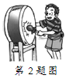
A．响度 B．音调 C．音色 D．速度

38.（2015河北省，第17题）图中有关声和电磁波的应用，分析正确的是（ ）D
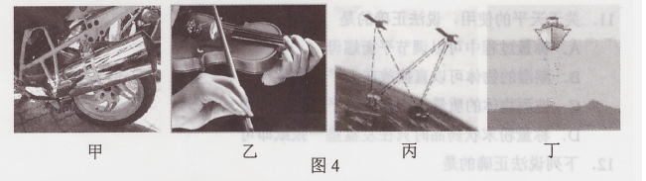

39.（2015江苏盐城，第3题）在比较材料隔声性能的综合实践活动中，小明逐步远离声源，他所听到的声音发生改变的是（ ）
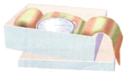
A.响度 B.音调 C.音色 D.速度

40.（2015江苏镇江，第2题）关于声现象，下列说法正确的是（ ）
A.只要物体在振动，我们就能听到声音
B.声音不能在真空中传播
C.人耳中听不到次声，是因为响度太小
D.“闻其声而知其人”是根据音调来辨别的

41.（2015吉林省，第4题）听到考试铃声，同学们立刻开始答卷，这个场景说明
A．铃声以声波的形式传播 B.铃声能传递能量
C．铃声属于噪声 D.铃声能传递信息

42.（2015四川广安，第7题）关于声现象，下列说法正确的是
A.一切声音都是由物体振动产生的
B.频率高低决定声音的音色
C.汽车禁止鸣笛，是为了在传播过程中减弱噪声
D.“B超”是利用了声音可以传递能量

43.（2015山东枣庄，第2题）我们通过电视观看王亚平太空授课时，不看电视画面，仅凭声音就知道是王亚平在讲话，
判断的依据是声音的
A．音调 B．响度 C．音色 D．频率

44.（2015贵州遵义，第21题）广场舞（浴称坝坝舞）风靡各地。在广场上，跳舞的人在音箱中传出的音乐声中翩翩起舞，对此，以下说法中不正确的是
A.音乐声由音箱中发声体振动产生的 B.音乐声是通过空气传到人耳的
C.音乐声对某些人来说可能是噪声 D.将音量调大是提高声音的音调

45.（2015江苏常州，第3题）如图所示，小明将悬挂的轻质小球紧靠音叉，用小锤轻敲和重敲音叉时，小球弹开的角度不同．比较角度的大小是为了探究
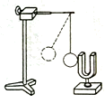
A．声音产生的原因 B．响度和振幅的关系
C．音调和频率的关系 D．声音的传播是否需要时间

46.（2015江苏常州，第8题）201.5年1月，科学家在南极洲发现一个陨石凹坑，形状如圆形平底锅，如图所示．小明在圆心A点大喊一声，经过6s听到回声．设空气中声速为340m/s，圆形凹坑的直径为
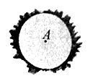
A．510m B．1020m C．2040m D．4080m

47.（2015陕西，第2题）关于声现象，下列说法正确的是
A.吹笛子时，手指按压不同的笛孔是为了改变音色
B.吉他能发出声音是由于弦在振动
C.声呐是利用次声波传递信息的
D.市区内禁止鸣笛是在传播过程中减弱噪声

48.（2015湖北荆州，第1题）关于声现象，下列说法正确的是（ ）
A．不振动的物体也可以发出声音
B．声音在空气中的传播速度一定是340m/s
C．用大小不同的力先后敲击同一音叉，音叉发声的响度会不同
D．通过居民区的高速铁路需加装隔音屏障是在声源处减弱噪音

二、填空题
1.（2015山东济宁，第11题）小夏在研究口琴的发声原理时, 拆掉了口琴外壳, 发现在气孔边分布着长短、厚薄都不同的一排铜片（如图10所示）。吹口琴时，在气流的冲击下，铜片振动，发出声音。对不同气孔吹气，改变了声音的 ；在同一气孔处用不同的力度吹气,改变了声音的 。
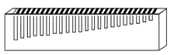
【答案】音调 响度

2．（2015江苏南京，第13题）跳广场舞已经成为人们健身的一项运动，优美的舞曲声是由于扬声器纸盆的 产生 的，是通过 传入人耳的．为了不影响周围居民的生活和休息，跳舞时将音箱的音量调小，这是在 处减弱噪声．
答案：振动 空气 声源

3.（2015安徽，第1题）许多男生在变声期后，说话时声带振动的频率比以前低，因而声音的 会降低。
答案：音调

4.（2015四川内江，第13题）在二胡表演时，表演者在用弓拉动琴弦的同时，不断用手指去控制琴弦的长度，这样做是为了改变声音的____________（选填“音调”、“音色”或“响度”）。
【答案】音调

5.（2015四川内江，第17题）如图所示，接通电源，此时能听到电铃发出的声音。现用抽气设备逐渐抽出其中的空气，听到的声音会逐渐 （选填“变大”、“变小”或“不变”），甚至最后听不到声音。这个实验说明了声音的传播需要 。
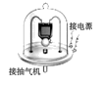
【答案】变小 介质

6.（2015江苏苏州，第15题）音乐会上听到的小提琴声是由琴弦 ▲ 产生的，同时我们也能辨别不同乐器的声音，是根据声音的 ▲ 不同．
【答案】振动 音色

7.（2015年江苏泰州，第33题）把正在发声的音叉插入水中，水面溅起了水花，说明发声的物体在 ；中考考场附近禁止机动车鸣笛，这是从 控制噪声。
答案：振动 声源处

8.（2015山东临沂，第22题）如图所示，李红在艺术节上用古筝弹奏优美的乐曲．乐曲的声音是通过 传入人耳的；李红用力拨动古筝弦可以提高声音的
【答案】空气 响度

9.（2015江西，第5题）归纳总结知识的方法多种多样，如图1所示的思维导图就是其中一种．请填写出对应的内容;① , , 。
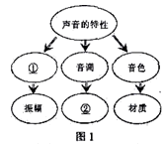
【答案】响度 频率

10.（2015山东东营，第11题）“掩耳盗铃”是大家熟悉的成语故事。从物理学角度分析，盗贼所犯的错误是：既没有阻止声音的__________，又没有阻止声音的______________。
【答案】产生（1分） 传播（1分）

11.（2015北京，第25题）在驰名中外的北京天坛里，有三处堪称奇观的声学建筑；回音壁、三音石和圜丘。如图9所示，当游客在圜丘顶层的天心石上说话时，听到的声音格外响亮，这是建筑师利用声音的反射，使 与原声混在一起，声音得到加强造成的音响效果。
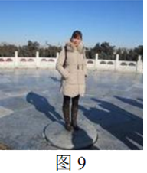
【答案】回声

12. (2015江西，第5题)5．归纳总结知识的方法多种多样，如图1所示的思维导图就是其中一种．请填写出对应的内容;① , , 。
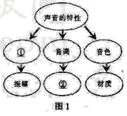
【答案】响度 频率

13.（2015黑龙江哈尔滨，第36题）哈夏音乐会上，优美的小提琴声是由琴弦的 产生的，琴声是通过 传到台下观众处的．
【答案】振动 空气

14.（2015河南省，第2题）教室的楼道上张贴有如图l所示的标志，倡导同学们不要大声喧哗，养成轻声讲话的文明习惯。从声音的特性分析，“大声”和“轻声”均是指声音 的大小；从控制噪声的角度分析，这是从 处减弱噪声。
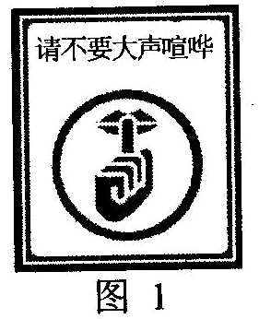

答案：响度 声源

15.（2015湖南株洲，第18题）笛子是通过从吹孔向管内灌气引起空气柱 而发声的。演奏时，通过分别开闭六个音孔，笛子就能发出 （填“音调”、“响度”或“音色”）不同的笛音。
【答案】振动， 音调

16.（2015福建厦门，第17题）17.有人形容歌手李健嗓音清澈，辨识度极高，这是指李健声音的 比较独特；李健自弹自唱时不断移动手指按压吉他琴弦的不同位置，这是为了改变琴声的 。
答案：音色 音调（频率）

